МИНИСТЕРСТВО ЗДРАВООХРАНЕНИЯ УКРАИНЫ

ЛУГАНСКИЙ ГОСУДАРСТВЕННЫЙ МЕДИЦИНСКИЙ УНИВЕРСИТЕТ

Кафедра мед. кибернетики, биофизики и мед. аппаратуры

**Реферат на тему:**

***«Фотоэффект и его применение в медицине»***

Исполнитель: студент I курса 28 группы лечебного факультета

***Хуртин И.С.***

Руководитель: ***Деркач Л.С.***

**ЛУГАНСК 2002**

###### ПЛАН

Введение 3

Определение фотоэффекта 6

Виды фотоэффектов 6

Уравнение Эйнштейна 8

Применение фотоэффекта в медицине 10

Заключение 15

Список использованных источников 16

# Введение

В 1887 г. немецкий физик Генрих Герц экспериментировал с разрядником для излучения электромагнитных волн - парой металлических шаров; при приложении разности потенциалов между ними проскакивала искра. Когда же он освещал один из шаров ультрафиолетовыми лучами, разряд усиливался. Таким образом, был обнаружен ***внешний фотоэффект****.*

В 1888 г. Вильгельм Гальвакс установил, что облучённая ультрафиолетовым светом металлическая пластинка заряжается положительно. Так произошло второе открытие фотоэффекта. Третьим, не зная об опытах Герца и Гальвакса, его наблюдал в том же году итальянец Аугусто Риги. Он выяснил, что фотоэффект возможен и в металлах, и в диэлектриках. Александр Григорьевич Столетов был четвёртым учёным, независимо от других открывшим фотоэффект. Он два года исследовал новое явление и вывел его основные закономерности. Оказалось, что сила фототока, во-первых, прямо пропорциональна интенсивности падающего света, а во-вторых, при фиксированной интенсивности облучения сначала растёт по мере повышения разности потенциалов, но, достигнув определённого значения (ток насыщения), уже не увеличивается.

В 1899 г. немец Филипп Ленард и англичанин Джозеф Томсон доказали, что падающий на металлическую поверхность свет выбивает из неё электроны, движение которых и приводит к появлению фототока. Однако понять природу фотоэффекта с помощью классической электродинамики так и не удалось. Необъяснимым оставалось, почему фототок возникал лишь тогда, когда частота падающего света превышала строго определённую для каждого металла величину.

Только в 1905 г. Эйнштейн превратил эту загадку в совершенно прозрачную картину. Он предположил, что электромагнитное излучение не просто испускается порциями - оно и распространяется в пространстве, и поглощается веществом тоже в виде порций - световых квантов (фотонов). Поэтому для возникновения фотоэффекта важна отнюдь не интенсивность падающего светового пучка. Главное, хватает ли отдельному световому кванту энергии, чтобы выбить электрон из вещества. Минимальную энергию, необходимую для этого, называют ***работой выхода А.*** В итоге Эйнштейн вывел уравнение фотоэффекта.

Ясно, что фотоэффект может вызывать только световая волна достаточно высокой частоты, а сила фототока пропорциональна интенсивности поглощённого света, то есть числу фотонов, способных выбить электроны из вещества. В 1907 г. Эйнштейн сделал ещё одно уточнение квантовой гипотезы. Почему тело излучает свет только порциями? А потому, отвечал Эйнштейн, что атомы имеют лишь дискретный набор значений энергии. Таким образом, теория излучения и поглощения приняла законченный вид.

В 1922 г. американец Артур Комптон обнаружил, что длинна волны рентгеновского излучения изменяется при рассеянии на электронах вещества. Но, по классической электродинамике, длина световой волны при рассеянии меняться не может! Тогда Комптон выполнил расчёт, предположив, что на электронах рассеиваются не волны, а частицы (фотоны). Результат совпал с экспериментальным. Это стало прямым доказательством реальности существования фотонов.

# Определение фотоэффекта

*Фотоэлектрическим эффектом (фотоэффектом)* называют группу явлений, возникающих при взаимодействии света с веществом и заключающихся либо в эмиссии электронов *(внешний фотоэффект),* либо в изменении электропроводимости вещества или возникновении электродвижущей силы *(внутренний фотоэффект).*

В фотоэффекте проявляются корпускулярные свойства света. В 1888 Гальвакс показал, что при облучении ультрафиолетовым светом электрически нейтральной металлической пластинки последняя приобретает положительный заряд. В этом же году Столетев создал первый фотоэлемент и применил его на практике, потом он установил прямую пропорциональность силы фототока интенсивности падающего света. В 1899 Дж. Дж. Томпсон и Ф. Ленард доказали, что при фотоэффекте свет выбивает из вещества электроны.

# Виды фотоэффектов

Выделяют три основных вида фотоэффектов: внутренний, внешний и вентильный.

Внешний фотоэффект наблюдается в газах на отдельных атомах и молекулах (фотоионизация) и в конденсированных средах.

Внешний фотоэффект в металле можно представить состоящим из трех процессов: поглощение фотона электроном проводимости, в результате чего увеличивается кинетическая энергия электрона; движение электрона к поверхности тела; выход электрона из металла. Этот процесс энергетически описывают *уравнением Эйнштейна* (см. ниже).

Если, освещая металл монохроматическим светом, уменьшать частоту излучения (увеличивать длину волны), то, начиная с некоторого ее значения, называемого *красной границей;* фотоэффект прекратится.

Экспериментальные исследования показали, что термин «красная граница» не означает, что граница фотоэффекта обязательно попадает в область красного цвета.

Внутренний фотоэффект наблюдается при освещении полупроводников и диэлектриков, если энергия фотона достаточна для, переброса электрона из валентной зоны в зону проводимости, В примесных полупроводниках фотоэффект обнаруживается также в том случае, если энергия электрона достаточна для переброса электронов в зону проводимости с донорных примесных уровней или из валентной зоны на акцепторные примесные уровни. Так в полупроводниках и диэлектриках возникает фотоэлектропроводимость.

Интересная разновидность внутреннего фотоэффекта наблюдается вконтакте электронного и дырочного полупроводников. В этом случае под действием света возникают электроны и дырки, которые разделяются электрическим полем р-n-перехода; электроны перемещаются в полупроводник типа n, а дырки в полупроводник типа р, При этом между дырочным и электронным полупроводниками изменяется контактная разность потенциалов по сравнению с равновесной, т. е. возникает фотоэлектродвижущая сила. Такую форму внутреннего фотоэффекта называют *вентильным фотоэффектом.*

Он может быть использован для непосредственного преобразования энергии электромагнитного излучения в энергию электрического тока.

# Уравнение Эйнштейна

***Формулировка 1-го закона фотоэффекта*:** количество электронов, вырываемых светом с поверхности металла за 1с, прямо пропорционально интенсивности света.

Согласно ***2-ому закону фотоэффекта*,** максимальная кинетическая энергия вырываемых светом электронов линейно возрастёт с частотой света и не зависит от его интенсивности.

***3-ий закон фотоэффекта*:** для каждого вещества существует красная граница фотоэффекта, т. е. минимальная частота света *v*0 (или максимальная длина волны *λ*0), при которой ещё возможен фотоэффект, и если *v* < *v*0 , то фотоэффект уже не происходит.

Первый закон объяснён с позиции электромагнитной теории света: чем больше интенсивность световой волны, тем большему количеству электронов будет передана достаточная для вылета из металла энергия. Другие законы фотоэффекта противоречат этой теории.

Теоретическое объяснение этих законов было дано в 1905 Эйнштейном. Согласно ему, электромагнитное излучение представляет собой поток отдельных квантов (фотонов) с энергией *hv* каждый (*h*-постоянная Планка). При фотоэффекте часть падающего электромагнитного излучения от поверхности металла отражается, а часть проникает внутрь поверхностного слоя металла и там поглощается. Поглотив фотон, электрон получает от него энергию и, совершая работу выхода, покидает металл:

***hv=A+mv2 /******2***,

где *mv2*–максимальная кинетическая энергия, которую может иметь электрон при вылете из металла. Она может быть определена:

mv2/2 = eU 3 .

U 3 - задерживающее напряжение.

В теории Эйнштейна законы фотоэффекта объясняются следующим образом:

Интенсивность света пропорциональна числу фотонов в световом пучке и поэтому определяет число электронов, вырванных из металла.

Второй закон следует из уравнения: mv 2 /2=hv-A.

Из этого же уравнения следует, что фотоэффект возможен лишь в том случае, когда энергия поглощённого фотона превышает работу выхода электрона из металла. Т. е. частота света при этом должна превышать некоторое определённое для каждого вещества значение, равное A>h. Эта минимальная частота определяет красную границу фотоэффекта:

*v*o=A/h yo=c/*v*o=ch/A.

При меньшей частоте света энергии фотона не хватает для совершения электроном работы выхода, и поэтому фотоэффект отсутствует.

Квантовая теория Эйнштейна позволила объяснить и ещё одну закономерность, установленную Столетовым. В 1888 Столетов заметил, что фототок появляется почти одновременно с освещением катода фотоэлемента. По классической волновой теории электрону в поле световой электромагнитной волны требуется время для накопления необходимой для вылета энергии, и поэтому фотоэффект должен протекать с запаздыванием по крайне мере на несколько секунд. По квантовой теории же, когда фотон поглощается электроном, то вся энергия фотона переходит к электрону и никакого времени для накопления энергии не требуется.

С изобретением лазеров появилась возможность экспериментировать с очень интенсивными пучками света. Применяя сверхкороткие импульсы лазерного излучения, удалось наблюдать многофотонные процессы, когда электрон, прежде чем покинуть катод, претерпевал столкновение не с одним, а с несколькими фотонами. В этом случае уравнение фотоэффекта записывается: ***Nhv=A+mv 2 /2***, чему соответствует красная граница.

# Применение фотоэффекта в медицине

Электровакуумные или полупроводниковые приборы, принцип работы которых основан на фотоэффекте, называют фотоэлектронными. Рассмотрим устройство некоторых из них.

Наиболее распространенным фотоэлектронным прибором является фотоэлемент. Фотоэлемент, основанный на внешнем фотоэффекте, состоит из источника электронов — фотокатода К, на который попадает свет, и анода А.

Вся система заключена в стеклянный баллон, из которого откачан воздух. Фотокатод, представляющий собой фоточувствительный слой, может быть непосредственно нанесен на часть внутренней поверхности баллона. На рисунке дана схема включения фотокатода в цепь.

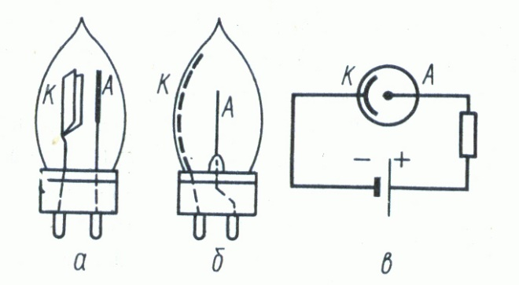

***Рис. 1.***

Для вакуумных фотоэлементов рабочим режимом является режим насыщения, которому соответствуют горизонтальные участки ВАХ, полученных при разных значениях светового потока (рис. 2).

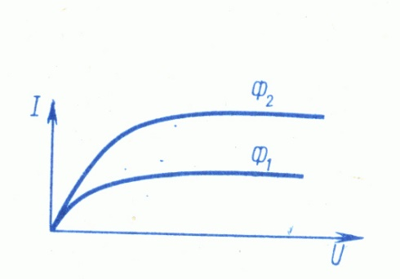

***Рис. 2.***

Основной параметр фотоэлемента — его чувствительность, выражаемая отношением силы фототока к соответствующему световому потоку. Эта величина в вакуумных фотоэлементах достигает значения порядка 100 мкА/лм.

Для увеличения силы фототока применяют также газонаполненные фотоэлементы, в которых возникает несамостоятельный темный разряд в инертном газе, и вторичную электронную эмиссию — испускание электронов, происходящее в результате бомбардировки поверхности металла пучком первичных электронов. Последнее находит применение в фотоэлектронных умножителях (ФЭУ).

Схема ФЭУ приведена на рис. 3. Падающие на фотокатод К фотоны эмиттируют электроны, которые фокусируются на первом электроде (диноде) Э1. В результате вторичной электронной эмиссии с этого динода вылетает больше электронов, чем падает на него, т. е. происходит как бы умножение электронов. Умножаясь на следующих динодах, электроны в итоге образуют усиленный в сотни тысяч раз ток по сравнению с первичным фототоком.

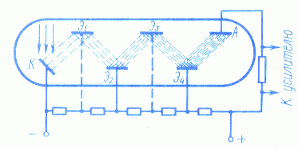

***Рис. 3.***

ФЭУ применяют главным образом для измерения малых лучистых потоков, в частности ими регистрируют сверхслабую биолюминесценцию, что важно при некоторых биофизических исследованиях.

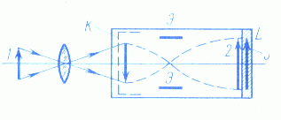

***Рис. 4.***

На внешнем фотоэффекте основана работа электронно-оптического преобразователя (ЭОП), предназначенного для преобразования изображения из одной области спектра в другую, а также для усиления яркости изображений. Схема простейшего ЭОП приведена на рис. 4. Световое изображение объекта 1, проецированное на полупрозрачный фотокатод К, преобразуется в электронное изображение 2. Ускоренные и сфокусированные электрическим полем электродов Э электроны попадают на люминесцентный экран Е. Здесь электронное изображение благодаря катодолюминесценции вновь преобразуется в световое 3.

В медицине ЭОП применяют для усиления яркости рентгеновского изображения, это позволяет значительно уменьшить дозу облучения человека.

Если сигнал с ЭОП подать в виде развертки на телевизионную систему, то на экране телевизора можно получить «тепловое» изображение предметов. Части тела, имеющие разные температуры, различаются на экране либо цветом при цветном изображении, либо светом, если изображение черно-белое. Такая техническая система, называемая тепловизором, используется в термографии.

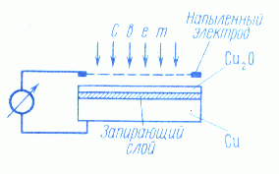

***Рис. 5.***

Вентильные фотоэлементы имеют преимущество перед вакуумными, так как работают без источника тока. Один из таких фотоэлементов — медно-закисный — представлен на схеме рис. 5.

Медная пластинка, служащая одним из электродов, покрывается тонким слоем закиси меди Сu2О (полупроводник). На закись меди наносится прозрачный слой металла (например, золото Аu), который служит вторым электродом. Если фотоэлемент осветить через второй электрод, то между электродами возникнет фото-э.д.с., а при замыкании электродов, в электрической цепи пойдет ток, зависящий от светового потока.

Чувствительность вентильных фотоэлементов достигает нескольких тысяч микроампер на люмен.

На основе высокоэффективных вентильных фотоэлементов с к.п.д., равным 15% для солнечного излучения, создают специальные солнечные батареи для питания бортовой аппаратуры спутников и космических кораблей.

Зависимость силы фототока от освещенности (светового потока) позволяет использовать фотоэлементы как люксметры, что находит применение в санитарно-гигиенической практике и при фотографировании для определения экспозиции (в экспонометрах).

Некоторые вентильные фотоэлементы (сернисто-таллиевый, германиевый и др.) чувствительны к инфракрасному излучению, их применяют для обнаружения нагретых невидимых тел, т. е. как бы расширяют возможности зрения. Другие фотоэлементы (селеновые) имеют спектральную чувствительность, близкую к человеческому глазу, это открывает возможности использования их в автоматических системах и приборах вместо глаза как объективных приемников видимого диапазона света.

На явлении фотопроводимости основано и явление фоторезистора.

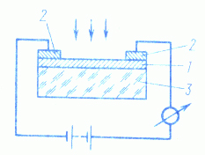

***Рис. 6.***

Простейшее фотосопротивление (рис. 6) представляет собой тонкий слой полупроводника 1 с металлическими электродами 2; 3 — изолятор. Фотосопротивления, как и фотоэлементы, позволяют определять некоторые световые характеристики и используются в автоматических системах и измерительной аппаратуре.

# Заключение

Таким образом, фотоэффект – это явление, связанное с освобождением электронов твердого тела (или жидкости) под действием электромагнитного излучения. Различают:

1. внешний фотоэффект – испускание электронов под действием света (фотоэлектронная эмиссия), излучения и др.;
2. внутренний фотоэффект – увеличение электропроводности полупроводников или диэлектриков под действием света (фотопроводимость);
3. вентильный фотоэффект – возбуждение светом электродвижущей силы на границе между металлом и полупроводником или между разнородными полупроводниками. Фотоионизацию газов иногда также называют  фотоэффектом.

# Список использованных источников

***Литература***

1. Гирицкий Е.В. Элементы квантовой механики. – К.: Освита, 1988.
2. Дягилев Ф.М. Квантовая механика. – М.: Просвещение, 1986.
3. Ремизов А.Н. Медицинская биофизика. – М.: Высшая школа, 1987. – С. 487 – 491.
4. Храмов Ю.А. Физики. Биографический справочник. – М.: Наука, Гл. редакция физико-математической литературы, 1983.
5. Энциклопедический словарь юного физика. – М.: Педагогика, 1991.

***Web-sites***

1. http://encyclop.by.ru/c/22/82.htm
2. http://archive.1september.ru/inf/2001/leto/stend/Glava.htm